1. Экскаватор Hitachi EX255EL.

Необходима полностью вся подвеска: траки, цепь гусеничная, болт + гайка под траки комплект, каток опорный, каток поддерживающий, звездочки, колеса.

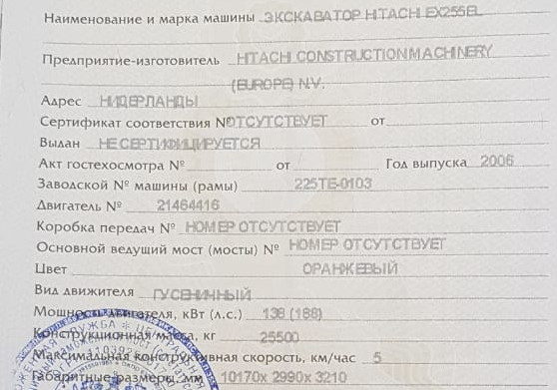

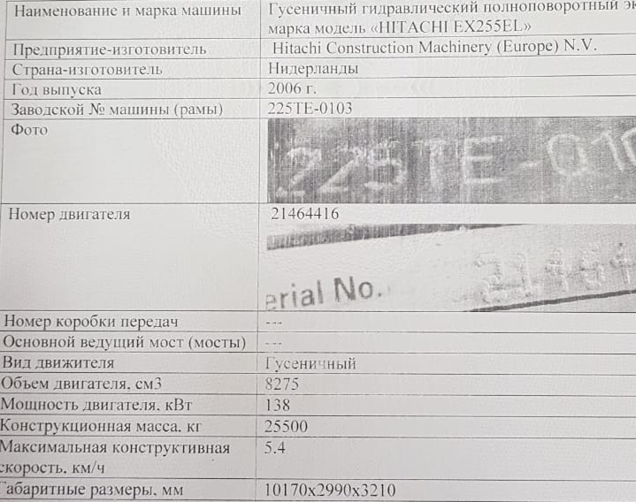

1. Экскаватор CASE CX240

Детали подвески: траки, цепь гусеничная, болт + гайка под траки комплект, каток опорный, каток поддерживающий, звездочки, колеса.

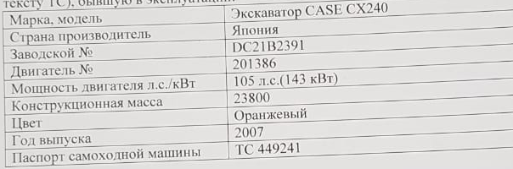

1. Komatsu D65EX-12

